

黄河水利职业技术学院

上网认证操作说明



信息化管理办公室

2018年09月

目 录

无线网认证操作说明 2

1. 笔记本连接方式 2

2. 手机连接方式 2

有线网认证操作说明 2

1.设置网卡自动获取IP地址 2

1.1 Windows7网卡设置 2

1.2 Windows10网卡设置 2

2. 用户认证 2

3. 修改密码 2

4. 注销在线用户 2

5. 技术支持 2

# 无线网认证操作说明

## 1. 笔记本连接方式

(1)打开WIFI，教师连接YRCTI-Teacher，学生连接YRCTI-Student，访客连接YRCTI-Guest。(参照图1)

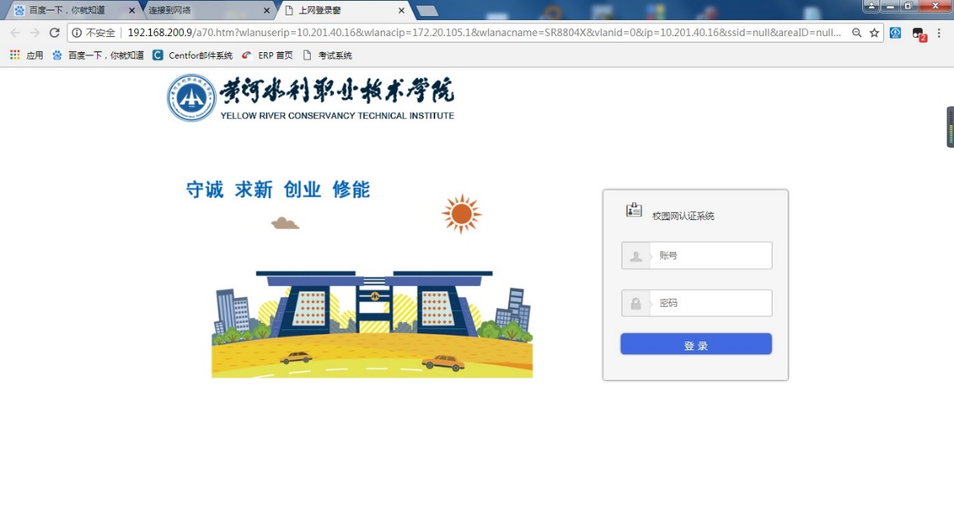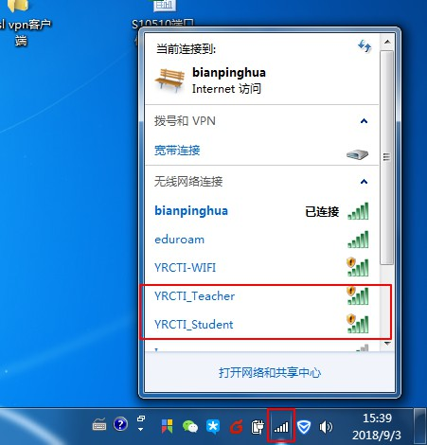(2)教师和学生连接校园WIFI后需打开浏览器访问任意网页，即可弹出认证页面，输入账号和密码（教师账号为教工号，学生账号为学号，密码为智慧校园信息门户密码，密码已重置为身份证后六位），点击登录后即可访问校园网。（参照图2）访客连接WIFI后扫描或识别上网二维码即可访问校园网。

图1 图2

## 2. 手机连接方式

(1)打开WIFI，教师连接YRCTI-Teacher，学生连接YRCTI-Student，访客连接YRCTI-Guest（参照图3）

(2)打开浏览器访问任意网页，在弹出的认证页面输入用户名和密码（教师账号为教工号，学生账号为学号，密码为智慧校园信息门户密码，密码已重置为身份证后六位），点击登录后即可访问校园网。（参照图4）

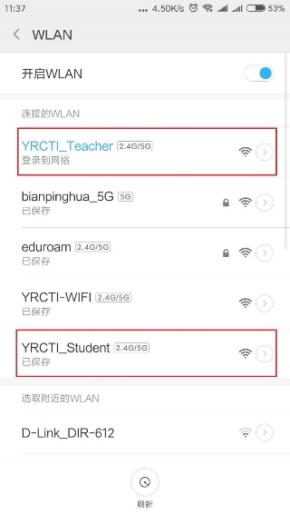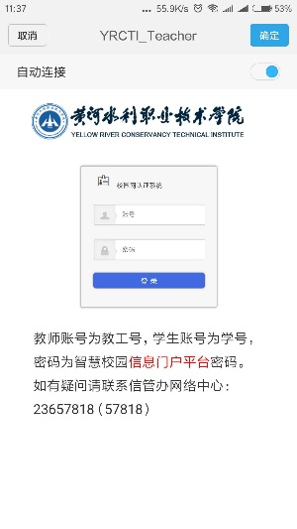 图3 图4

# 有线网认证操作说明

## 1.设置网卡自动获取IP地址

### 1.1 Windows7网卡设置

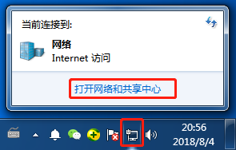(1)单击右下角“网络”图标，点击“打开网络和共享中心”（参照图5）

图5

(2)点击“更改适配器设置”（参照图6）

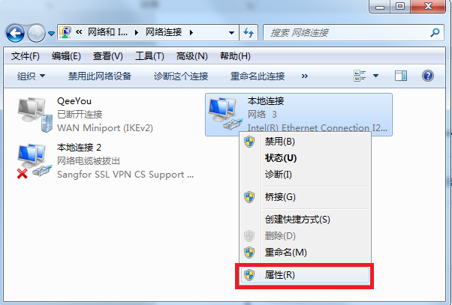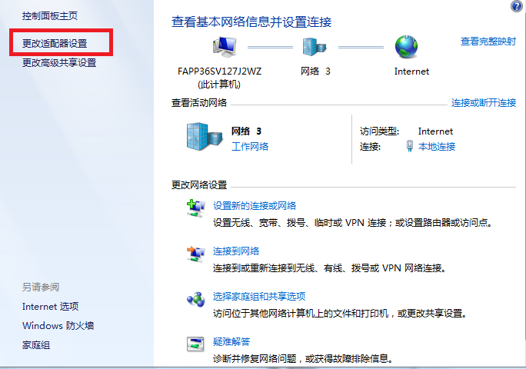(3)在“本地连接”图标上单击右键，然后点击属性（参照图7）

图6 图7

(4)双击“Internet协议版本4（TCP/IPv4）”（参照图8）

(5)选择“自动获得IP地址”和“自动获得DNS服务器地址”，点击“确定”。（参照图9）

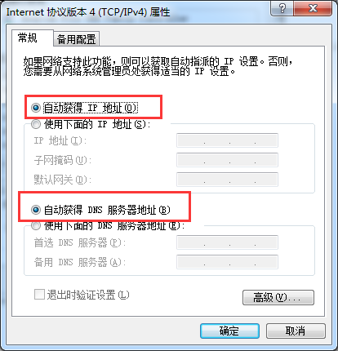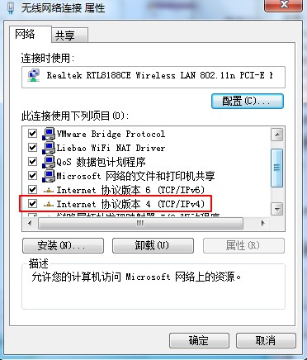

图8 图9

### 1.2 Windows10网卡设置

(1)在电脑右下角找到网络图标，右键点击并选择“开网络和共享中心”（参照图10）

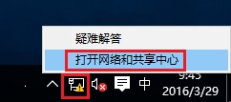

图10

(2)在弹出的网络和共享中心页面，点击“改适配器设置”（参照图11）

(3)在“以太网”图标上单击右键，点击属性（参照图12）

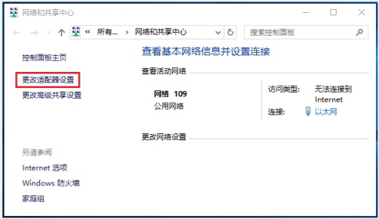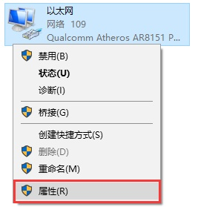

图11 图12

(4)双击“Internet协议版本4（TCP/IPv4）”（参照图13）

(5)选择 自动获取IP地址（O），自动获得DNS服务器地址（B），点击 确定（参照图14）

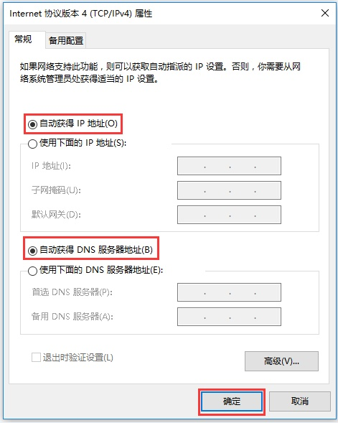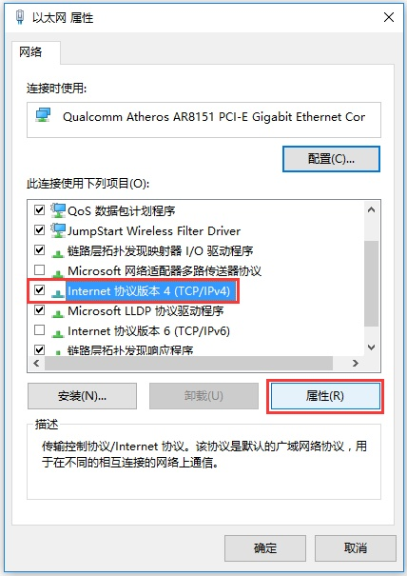

图13 图14

至此，电脑有线网卡设置自动获取IP地址操作完成。

## 2. 用户认证

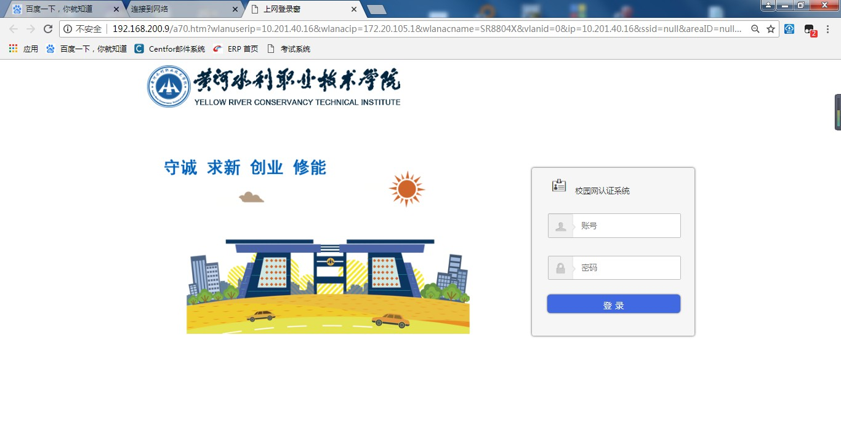电脑设置成自动获取IP地址后打开浏览器访问任意网站即可自动弹出认证页面，输出账号和密码（教师账号为教工号，学生账号为学号，密码为智慧校园信息门户密码，密码已重置为身份证后六位）即可访问校园网。（参照图15）

图15

## 3. 修改密码

上网密码与信息门户平台密码一致，如需修改请登录信息门户平台自行修改或联系信息化管理办公室。（参照图16）

注：修改密码将会在5分钟后生效。

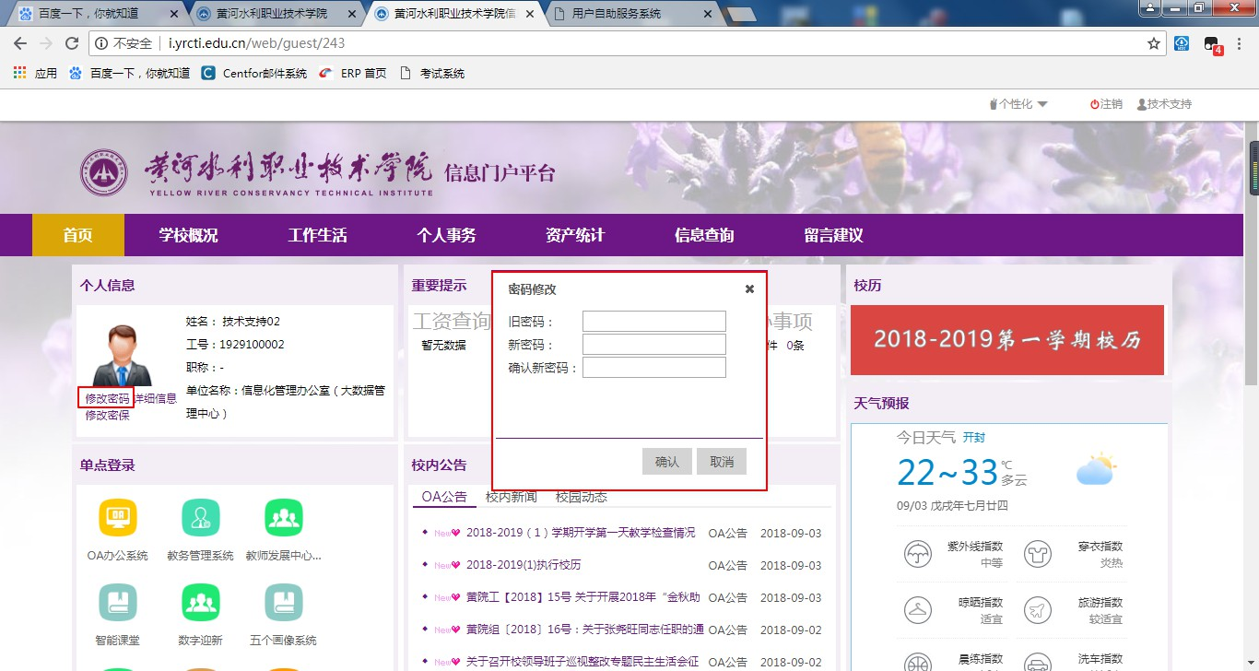

图 16

## 4. 注销在线用户

新版上网认证系统支持教师用户同时绑定5台设备，学生用户同时绑定2台设备无感知认证上网。教师在使用公共区域电脑后用户需要打开学校主页，点击下方网络服务图标进行账号注销页面，打开页面后从在线信息处找到要注销的的终端，点击“注销”按钮即可。（参照图17、18）

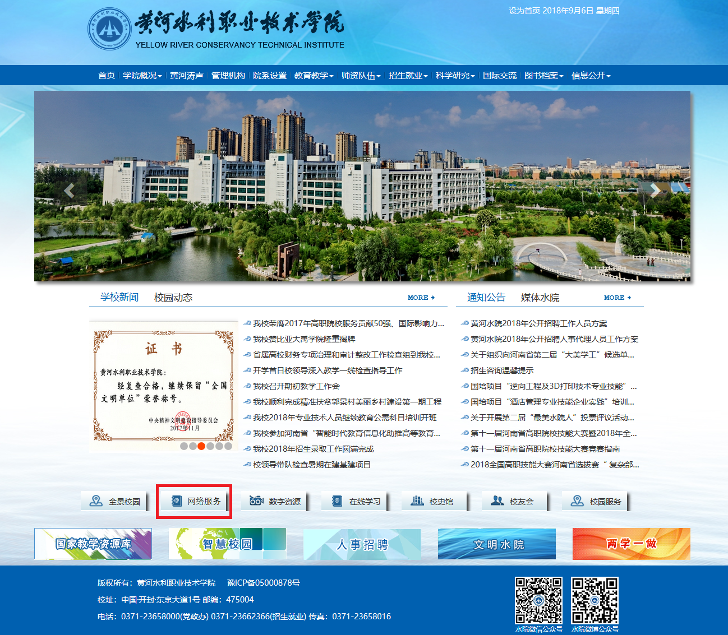

图17

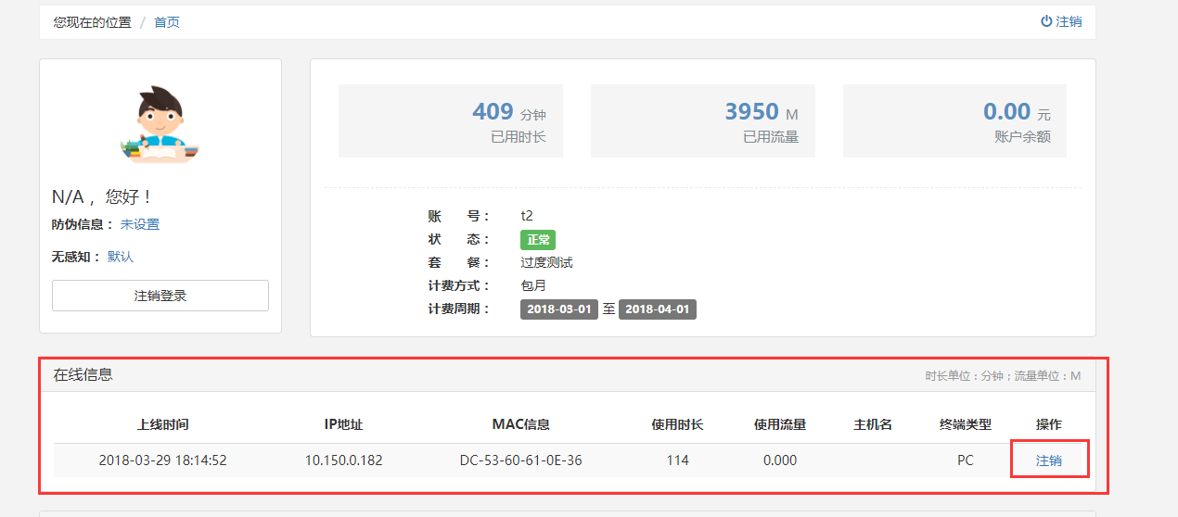

图18

## 5. 技术支持

如各位老师和同学在使用过程中存在任何疑问，信息化管理办公室竭诚为大家做好服务，服务电话：23657818（57818），13838183651，18837839799。或扫描二维码加入黄河水院智慧校园技术服务群。

 

黄河水院智慧校园公众号 智慧校园技术服务群